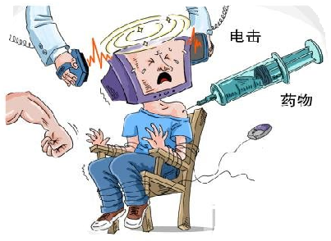

ПАМЯТКА ПЕДАГОГАМ

«Об основах безопасности антинаркотического поведения в сети Интернет»

**Федеральный закон от 29.12.2010 г. № 436-ФЗ «О защите детей от информации, причиняющий вред их здоровью и развитию»**



**Уважаемые педагоги!**

Сегодня проблема наркомании приобрела характер эпидемии, справиться с которой можно всем миром. Она в роли вируса провоцирует интерес к наркотикам, рекламируя их, в основном, через Интернет.

Законом введен запрет на информацию, вызывающую у детей страх, ужас и панику, оправдывающую насилие и противоправное поведение. Запрещено распространять информацию, способную вызвать у детей желание употреблять наркотики, алкоголь, побуждающую к причинению вреда своей жизни и здоровью.

Подключаясь к сети Интернет, ребенок встречается с целым рядом угроз, о которых он может и не подозревать.

Советы, которые помогут педагогам научить детей безопасной работы в Интернете.

* Будьте внимательны к своим ученикам, отмечайте изменения в их поведении, любые отклонения от нормы.
* Обращайте внимание на изменения работоспособности ученика.
* Постарайтесь побольше узнать о каждом ученике, понаблюдайте, побеседуйте с родителями.
* Дайте возможность каждому ученику проявить себя с лучшей стороны.
* убедите детей не сообщать другим адрес, № телефона, место школы, любимые места игр, выкладывать свои фото;
* Убедите детей в том, что они не должны встречаться с интернет-друзьями лично (они на самом деле могут быть не теми, за кого себя выдают);
* Объясните детям, что верить всему, что они видят или читают в Интернете, нельзя. При сомнениях дети могут обратиться к Вам.
* Объясните детям, что нельзя открывать файлы, присланные от неизвестных людей (могут содержать вирусы, фото и видео с агрессивным содержанием);
* Будьте рядом с детьми, чтобы они могли

обратиться к вам со своей проблемой.

* Будьте объективны не только в оценке ученика, но и сложившейся ситуации. НЕ ПОДДАВАЙТЕСЬ ЭМОЦИЯМ.

Если у Вас подозрение, что ребенок попал в беду, обратите внимание на признаки:

* Депрессия и нежелание учиться, агрессия;
* Апатия;
* Нервозность при получении новых сообщений;
* Неожиданность в поведении (замкнутость, желание уединиться);
* Звонки от незнакомых людей;
* Прогулы в школе;
* Новые подозрительные знакомые;

ПОМНИТЕ! Границы Интернет шире, чем границы человеческого общества, поэтому не теряйте Бдительность!

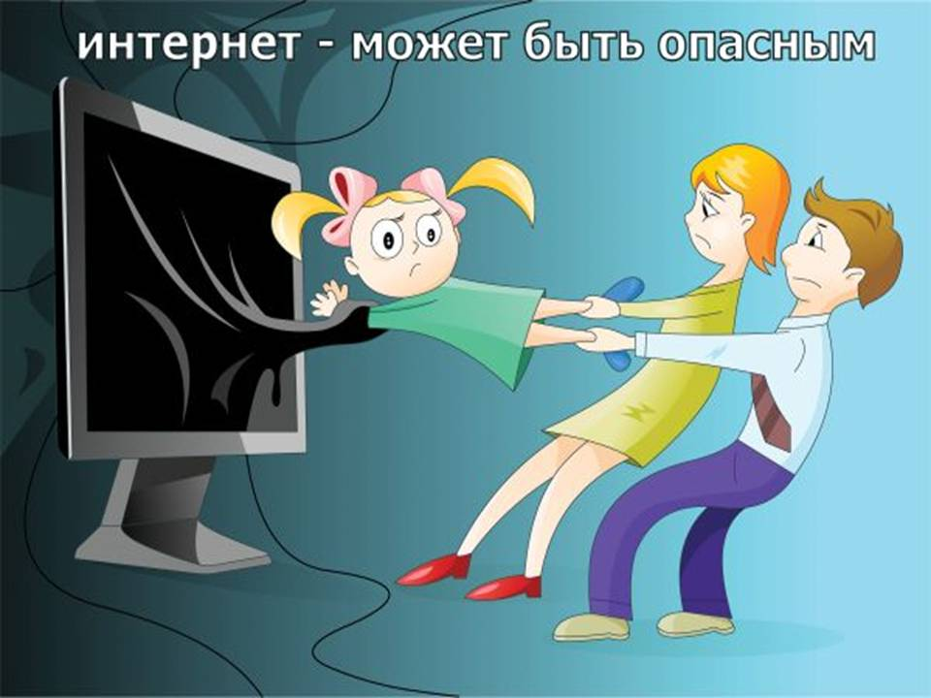

9 шагов по блокировке сайтов, которые содержат информацию, причиняющих вред здоровью и развитию ребенка.

1. Зайдите на сайт Роскомнадзора <http://rkn.gov.ru/>
2. Перейдите в раздел «Единый реестр запрещенной информации» <http://eais.rkn.gov.ru/feedback/> в раздел «Прим сообщений»
3. Заполните форму заявки в электронном виде.
4. Копировать ссылку, содержащую, по Вашему мнению, запрещенную информацию и указать адрес в строке «Указать страницы сайта в сети Интернет».
5. Выбрать источник и тип информации.
6. Сделать Скриншот страницы с запрещенной информацией (при желании).
7. В зависимости от содержания страницы выбрать вид информации: видео, изображения, фото, текст, online-трансляция, др. информация.
8. Указать способ доступа к информации (свободный или ограниченный).
9. Заполнить данные о себе и ввести защитный код (отметить поле «напрвлять отчет по электронной почте»).

Через некоторое время вы получите 2 SMS о блокировке сайта.

***Если Вы заметили у ученика тревожные признаки, связанные с общением в Интернете, Вы можете:***

- обратиться к родителям, к классному руководителю.

- обратиться на телефон доверия для детей, подростков и родителей: 385-73-83, vk.com/id270527095,

WhatsApp 8-900-210-60-38.

Skype Психологическая помощь.

- детский телефон доверия для подростков и их родителей: 8-800-200-01-22

- национальный антинаркотический союз

8-800-700-50-50